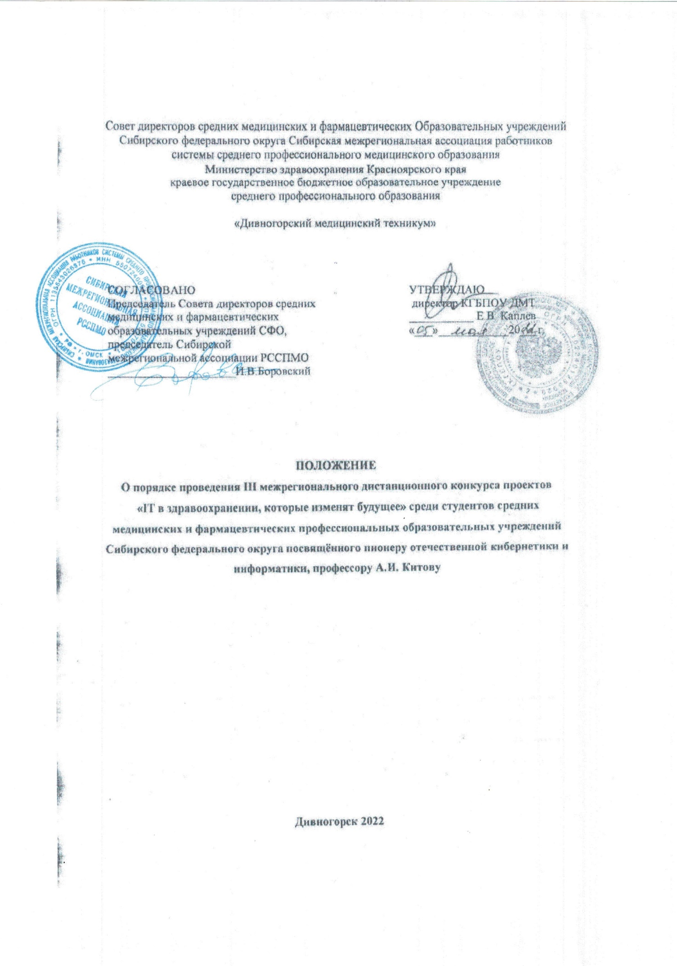

- ОБЩИЕ ПОЛОЖЕНИЯ

1.1. Настоящее Положение определяет цели и задачи, порядок организации и проведения III заочного III межрегионального дистанционного конкурса проектов «IT в здравоохранении, которые изменят будущее» среди студентов средних медицинских и фармацевтических профессиональных образовательных учреждений Сибирского федерального округа посвящённого пионеру отечественной кибернетики и информатики, профессору А.И. Китову
по дисциплинам ЕН.01. Информатика и ЕН.02. Информационные технологии в профессиональной деятельности (далее Конкурс).
1.2. Настоящее Положение определяет организационное, методическое обеспечение, порядок участия и определение победителей и призеров Конкурса.
1.3. Конкурс проводится в рамках реализации плана Совета директоров средних медицинских и фармацевтических образовательных организаций Сибирского федерального округа и Сибирской межрегиональной ассоциации работников системы среднего профессионального медицинского образования на 2022 год.
1.4. Организаторы конкурса:
- Сибирская межрегиональная ассоциация работников системы среднего профессионального медицинского образования;
- краевое государственное бюджетное профессиональное образовательное учреждение «Дивногорский медицинский техникум».
1.4 Конкурс проводится среди студентов средних медицинских и фармацевтических профессиональных образовательных учреждений.
1.5. Участие в Конкурсе заочное и бесплатное.
1.6. Официальным языком проведения является русский.

- ЦЕЛЬ И ЗАДАЧИ КОНКУРСА

2.1. Конкурс проводится с целью активизации познавательной деятельности студентов, выявления и поддержки наиболее талантливой части молодежи, создания условий для раскрытия творческих способностей студентов.
2.2 Основные задачи конкурса:
- развитие навыков сотрудничества преподавателя и студента в образовательном процессе;
- содействие повышению мотивации студентов к освоению информационных технологий;
- создание условия для проявления самостоятельной творческой инициативы, учебно-исследовательской деятельности студентов;
- популяризация науки и современных технологий;
- трансляция достижений российских ученых, которыми может гордиться страна;
- формирование патриотизма как ценностной ориентации.

- ОРГКОМИТЕТ КОНКУРСА

  - Для организации и проведения Конкурса формируется Оргкомитет из числа сотрудников и преподавателей техникума, выступающего в качестве организатора Конкурса.
  - В обязанности оргкомитете входят:
- подготовка и рассылка информационных материалов о проведении Конкурса и его результатов;
- организация приема и регистрации заявок;
- разработка критериев оценки выполненных презентаций;
- составление отчетной документации;
- размещение информации о результатах Конкурса на сайтах КГБПОУ «Дивногорский медицинский техникум» https://www.divmt.ru/ и Сибирской межрегиональной ассоциации работников системы среднего профессионального медицинского образования http://www.sibmedcoll.ru/.
- рассылка наградных материалов в адрес образовательной организации.

- УЧАСТНИКИ КОНКУРСА

4.1. Участниками Конкурса могут быть студенты 3-4 курсов специальностей 31.02.01 Лечебное дело, 34.02.01 Сестринское дело.
4.2. Количество участников от образовательного учреждения определяется количеством научных руководителей, может быть представлена не более двух конкурсных работ от одного научного руководителя.
4.3. Количество авторов конкурсных работ может быть не более одного обучающегося и не более одного руководителя.

5. ОРГАНИЗАЦИЯ И ПРОВЕДЕНИЕ КОНКУРСА

5.1 Заявка и ссылка на конкурсную работу (презентацию) для участия в конкурсе принимаются до 31 мая 2022 года по ссылке https://forms.gle/bFciubGcRqEgis6Z7 в настоящем положении или при помощи QR-кода (ПРИЛОЖЕНИИ 1).
5.2 Презентация размещается в любом облачном хранилище (например, yandex.disk) с настроенным общим доступом.
5.3 На Конкурс не допускаются презентации и слайд–шоу, заимствованные из других источников (хостинги, социальные сети и т.п.);
5.4 На конкурс не принимаются проекты рекламного характера, оскорбляющие достоинства и чувства других людей, не укладывающиеся в тематику Конкурса.
5.5. Отправка заявки на участие подразумевает согласие на обработку персональных данных участника.
5.6 Работа экспертной группы по оцениванию проектов осуществляется с 01 по 07 июня 2022 г.
5.7. Дистанционный конкурс презентаций проводится в следующей номинации:
- Российские инновационные проекты в области digital health.

6.ТРЕБОВАНИЯ К ПРОЕКТАМ

6.1. Проекты оформляются в соответствии с требованиями в ПРИЛОЖЕНИИ 2.

- ПОДВЕДЕНИЕ ИТОГОВ ДИСТАНЦИОННОГО КОНКУРСА ПРОЕКТОВ

7.1 Для оценки работ формируется экспертная группа (жюри). Жюри проводит экспертизу проектов, состоящую из содержательной и технической оценок и определяет победителей.
7.2 Содержательная экспертная оценка проектов осуществляется по следующим критериям:
− соответствие работы заявленной теме и номинации;
− наличие отечественной разработки в сфере IT в области цифрового здравоохранения;
− аргументированность и глубина раскрытия темы, ясность представления;
− оригинальность (новизна идеи);
− наличие авторской позиции;
− информативность.
Техническая экспертная оценка проектов осуществляется по следующим критериям:
− уровень владения специальными выразительными средствами;
− эстетичность работы (общее эмоциональное восприятие);
− соответствие работы заявленным требованиям.
Оценка критериев осуществляется в баллах по шкале:
2 балла – соответствует полностью;
1 балл – частично соответствует;
0 баллов – не соответствует (отсутствует).
7.3. По итогам конкурса определяются победители, которые награждаются дипломами I, II и III степени.
7.4. Все участники конкурса получают сертификат участника.
7.5. Подведение и размещение итогов дистанционного конкурса проектов на официальном сайте техникума https://www.divmt.ru/konkursy-i-olimpiady не позднее 11 июня 2022 года.
7.6. Руководители (преподаватели) студентов, принимающих участие в конкурсе, указываются в дипломах и сертификатах.
7.7. Сертификаты и дипломы высылаются в электронном виде до 18.06.2022, формат pdf.
7.8. Информация о Конкурсе является открытой и публикуется в сети Интернет на сайтах КГБПОУ «Дивногорский медицинский техникум» https://www.divmt.ru/ и Сибирская межрегиональная ассоциация работников системы среднего профессионального медицинского образования http://www.sibmedcoll.ru/.

8. АВТОРСКИЕ ПРАВА

8.1 Ответственность за соблюдение авторских прав работы, участвующей в конкурсе, несет автор, приславший данную работу.
8.2 Присылая свою работу на Конкурс, автор автоматически дает право организаторам Конкурса на использование представленного материала (размещение в сети интернет, телепрограммах, участие в творческих проектах, публикации в СМИ, дальнейшее тиражирование и т. п.).
  - Присланные на Конкурс проекты не рецензируются и не возвращаются.

9. СОСТАВ ЭКСПЕРТНОЙ ГРУППЫ

9.1 Вадютин Максим Валерьевич, КГБПОУ «Дивногорский медицинский техникум», преподаватель информатики, высшая квалификационная категория;
9.2 Азанова Елена Сергеевна, КГБПОУ «Дивногорский медицинский техникум», заместитель директора по методической работе;
9.3 Дубовцева Ирина Юрьевна, КГБПОУ «Дивногорский медицинский техникум», заведующая отделением «Лечебное дело»
9.4 Карпинская Татьяна Витальевна КГБПОУ «Дивногорский медицинский техникум», преподаватель информатики, первая квалификационная категория

10.КОНТАКТНАЯ ИНФОРМАЦИЯ

Вадютин Максим Валерьевич, преподаватель информатики, КГБПОУ Дивногорский медицинский техникум тел. 89029693121.

ПРИЛОЖЕНИЕ 1

ПРИЛОЖЕНИЕ 2

ТРЕБОВАНИЯ К ПРОЕКТАМ

1. Проектом может являться только презентация
2. Проект должен соответствовать номинации.
3. Проекты могут быть только индивидуальными.
4. Презентация может быть выполнена в форматах «.ppt», «.pptх», «.odp», «.html» (.«php») или flash формат. Соотношение сторон кадра 16:9
Презентация должна содержать от 15 до 25 слайдов.
Автоматическая смена слайдов, единый стиль оформления (дизайн), размер шрифта в тексте на слайдах не менее 24 пт. При оценивании проекта учитывается оформление рисунков, наличие и качество звука, видео и динамической визуализации.
5. В проекте (презентации) обязательно должно быть указано авторство (титульный слайд) и ссылки на используемые материалы и/или ресурсы.
6. К участию в конкурсе не допускаются презентации, пропагандирующие экстремизм, насилие, расизм, национализм, алкоголь, курение, употребление наркотиков. Содержание не должно противоречить законодательству РФ и нормам морали.
7. Запрещается использовать в презентациях объекты, нарушающие авторские права.
8. Проекты, не соответствующие требованиям, не будут приниматься к рассмотрению.

